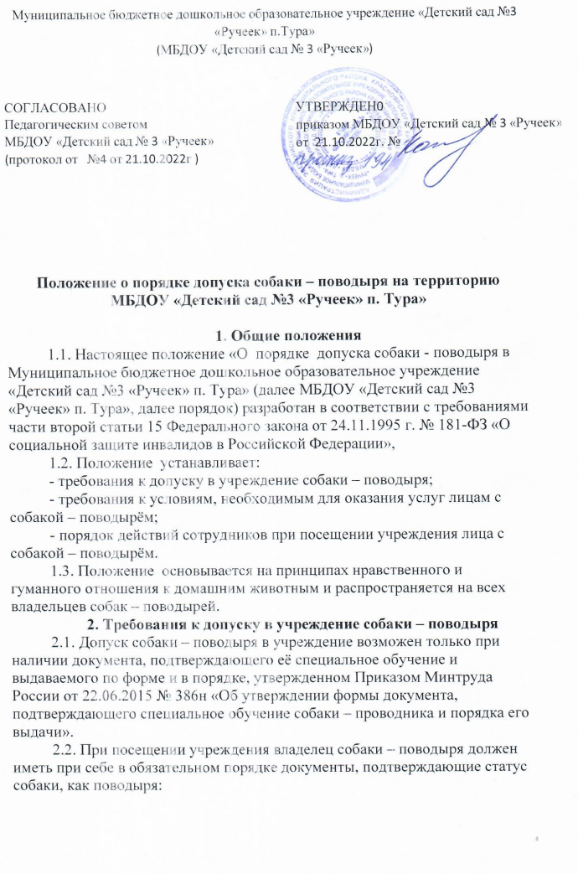

Муниципальное бюджетное дошкольное образовательное учреждение

«Детский сад №3 «Ручеек» п. Тура»

**Положение**

**о проведении педагогической диагностики достижения воспитанниками муниципального бюджетного дошкольного образовательного учреждения «Детский сад № 3 «Ручеек»**

**п. Тура, Красноярского края планируемых результатов освоения ОП ДО.**

|  |  |
| --- | --- |
| СОГЛАСОВАНО :  Педагогическим советом МБДОУ  «Детский сад №3 «Ручеек»  Протокол от __ _______ 2024 г. № | УТВЕРЖДАЮ:  Заведующая МБДОУ «Детский сад № 3 «Ручеек»  ___________ /Кожевникова О.В. /  __________________________ |

**1. Общие положения**

1.1. Настоящее положение о проведении педагогической диагностики достижения воспитанниками планируемых результатов освоения образовательной программы дошкольного образования МБДОУ «Детский сад №3 «Ручеек» (далее – положение) разработано на основании:

* [Федерального закона от 29.12.2012 № 273-ФЗ «Об образовании в Российской Федерации»](https://1metodist.ru/group?groupId=1597671&locale=ru&date=2024-09-16&isStatic=false&pubAlias=mds.supervip);
* [приказа Минобрнауки России от 17.10.2013 № 1155 «Об утверждении федерального государственного образовательного стандарта дошкольного образования»](https://1metodist.ru/group?groupId=1919867&locale=ru&date=2024-09-16&isStatic=false&pubAlias=mds.supervip);
* [приказа Минпросвещения России от 31.07.2020 № 373 «Об утверждении Порядка организации и осуществления образовательной деятельности по основным общеобразовательным программам – образовательным программам дошкольного образования»](https://1metodist.ru/group?groupId=71830765&locale=ru&date=2024-09-16&isStatic=false&pubAlias=mds.supervip);
* [приказа Минпросвещения России от 25.11.2022 № 1028 «Об утверждении федеральной образовательной программы дошкольного образования»](https://1metodist.ru/group?groupId=103578565&locale=ru&date=2024-09-16&isStatic=false&pubAlias=mds.supervip);
* [Конвенции о правах ребенка](https://1metodist.ru/group?groupId=1353886&locale=ru&date=2024-09-16&isStatic=false&pubAlias=mds.supervip) (одобрена Генеральной Ассамблеей ООН 20.11.1989) (вступила в силу для СССР 15.09.1990);
* образовательной программы дошкольного образования МБДОУ «Детский сад №3 «Ручеек» п.Тура»  (далее – ОП ДО);
* Устава МБДОУ «Детский сад №3 «Ручеек»  (далее – ДОО).

1.2. Вопрос о проведении педагогической диагностики воспитанников, формах ее организации и методах решает непосредственно ДОО в соответствии с требованиями ФГОС ДО И ФОП ДО.

1.3. Педагогическая диагностика представляет собой систематический сбор, анализ и хранение данных об индивидуальном развитии воспитанников ДОО, что обеспечивает своевременную корректировку образовательного процесса.

1.4. Педагогическая диагностика достижений воспитанниками ДОО планируемых результатов освоения ОП ДО (далее – педагогическая диагностика) направлена на изучение деятельностных умений ребенка, его интересов, предпочтений, склонностей, личностных особенностей, способов взаимодействия со взрослыми и сверстниками.

1.5. В рамках педагогической диагностики педагоги ДОО проводят оценку индивидуального развития детей и анализируют освоение ими содержания пяти образовательных областей:

* физическое развитие;
* социально-коммуникативное развитие;
* познавательное развитие;
* речевое развитие;
* художественно-эстетическое развитие.

1.6. Проведение педагогической диагностики воспитанников ДОО не требует согласия их родителей (законных представителей).

1.7. При необходимости квалифицированные специалисты ДОО (педагог-психолог) проводят психологическую диагностику развития детей с целью выявить и изучить индивидуально-психологические особенности воспитанников.

1.8. Участие воспитанников ДОО в психологической диагностике допускается только с согласия их родителей (законных представителей).

1.9. Результаты психологической диагностики специалисты ДОО используют для решения задач психологического сопровождения и оказания адресной психологической помощи.

**2. Основные цели, задачи и принципы педагогической диагностики**

2.1. Цель педагогической диагностики – оценить индивидуальное развитие детей и получить информацию об успешности освоения ими ОП ДО.

2.2. Задачи:

* выявить особенности и динамику индивидуального возрастного развития каждого ребенка;
* составить на основе результатов диагностики индивидуальные образовательные маршруты освоения ОП ДО;
* скорректировать планирование, содержание и организацию образовательной деятельности, совершенствовать РППС;
* оптимизировать работу с группой детей.

2.3. Принципы педагогической диагностики:

* принцип последовательности и преемственности – на начальном этапе освоения детьми ОП ДО, а также при переходе их в следующую возрастную группу педагоги применяют критерии и методы педагогической диагностики с учетом возраста детей и усложнения образовательных задач и содержания образовательной деятельности;
* принцип доступности – результаты педагогической диагностики доступны родителям (законным представителям) воспитанников и педагогам, которые непосредственно с ними работают, но не подлежат внешнему контролю, а в остальных случаях используются только в обобщенном виде и не подлежат внешнему контролю;
* принцип научности – в ходе педагогической диагностики педагоги выбирают изучаемые показатели, диагностические методы, сроки и организацию обследования на основе научных исследований;
* принцип этичности – педагоги проводят педагогическую диагностику с соблюдением этических норм и правил;
* принцип оптимальности – педагоги организуют педагогическую диагностику без нарушения режима пребывания детей в детском саду и минимальными усилиями получают достаточное количество диагностической информации;
* принцип системности и непрерывности – педагогическая диагностика проводится в установленные сроки на протяжении всего периода пребывания детей в детском саду;
* принцип динамичности – диагностический инструментарий, который применяют педагоги, позволяет в установленные сроки провести педагогическую диагностику.

**3. Организация проведения педагогической диагностики**

3.1. Педагогическая диагностика (оценка индивидуального развития) воспитанников:

* позволяет фиксировать уровень актуального развития воспитанников и оценивать их динамику;
* учитывать зону ближайшего развития воспитанников по каждому из направлений;
* позволяет рассматривать весь период развития ребенка как единый процесс без условного разделения на разные возрастные этапы и при этом учитывать возрастные закономерности развития на основе оценки изменений деятельности воспитанника;
* учитывает представленные в ОП ДО целевые ориентиры, но не использует их в качестве основания для их формального сравнения с реальными достижениями детей.

3.2. Педагогическая диагностика осуществляется во всех возрастных группах:

* стартовая диагностика – на начальном этапе освоения ребенком ОП ДО в зависимости от времени, когда он поступил в ДОО, и с учетом адаптационного периода – в течение двух месяцев;
* в начале и в конце учебного года (финальная диагностика) – на завершающем этапе освоения ОП ДО в каждой конкретной возрастной группе с целью определения динамики развития детей;
* по запросу родителей (законных представителей) ребенка.

3.3. Результаты педагогической диагностики в начале (сентябрь) и в конце (май) учебного года педагоги фиксируют с 1-го по 15-е число месяца.

3.4. Распределение функций при проведении педагогической диагностики воспитанников ДОО:

* старший воспитатель (методист, заместитель заведующего по УВР) обеспечивает условия для проведения объективной оценки индивидуального развития детей: помогает выбрать диагностический инструментарий, консультирует педагогов, которые испытывают сложности в проведении педагогической диагностики и анализе ее результатов;
* специалисты ДОО (музыкальный руководитель, инструктор по физической культуре) проводят педагогическую диагностику по своему направлению развития воспитанников, педагог-психолог – психологическую диагностику при необходимости; анализируют результаты диагностики и определяют задачи работы с детьми, в том числе индивидуальной, коррекционной;
* воспитатели проводят оценку индивидуального развития детей в своих возрастных группах, анализируют результаты педагогической диагностики и определяют задачи работы с детьми, в том числе индивидуальной.

3.5. Педагогическая диагностика воспитанников ДОО осуществляется с помощью малоформализованных методов диагностики: наблюдение, беседы, анализ продуктов детской деятельности, специальные диагностические ситуации.

3.6. При анализе показателей возрастного развития детей используются универсальные маркеры – «обычно», «изредка», «никогда», которые имеют следующие значения:

* «обычно» (+) – означает, что данный показатель является типичным, характерным для ребенка, проявляется чаще всего в самостоятельной деятельности ребенка, в совместной деятельности со взрослым;
* «изредка» (+/–) – означает, что данный показатель не характерен для ребенка, но проявляется в его деятельности и (или) поведении время от времени, чаще при создании специальных ситуаций, провоцирующих его проявление;
* «никогда» (–) – означает, что данный показатель не проявляется в деятельности и поведении ребенка.

3.7. Большое количество маркеров «обычно» и «изредка» отражают уровень возрастной нормы развития воспитанников ДОО. Преобладание маркеров «никогда» указывает на необходимость организовать или усилить индивидуальную работу с ребенком с учетом выявленных проблем по конкретному направлению или направлениям и взаимодействие с родителями с целью достижения совместными усилиями положительной динамики.

3.8. На основании полученных результатов в начале учебного года педагоги проектируют образовательную деятельность с детьми каждой возрастной группы и планируют индивидуальную траекторию развития по образовательным областям обучающихся с особыми образовательными потребностями.

3.9. В конце учебного года проводится финальная педагогическая диагностика, сравнительный анализ результатов на начало и конец учебного года с целью определить эффективность педагогических воздействий. По результатам педагогической диагностики с учетом выявленных проблем проводится проектирование педагогического процесса на новый учебный год, а также организация методической работы с педагогами.

3.10. По результатам педагогической диагностики воспитатели и специалисты ДОО заполняют индивидуальные карты развития на каждого воспитанника ДОО, составляют аналитические справки, которые предоставляют старшему воспитателю.

**4. Инструментарий педагогической диагностики**

4.1. Для проведения педагогической диагностики педагоги и специалисты ДОО используют авторские карты для диагностики развития детей от 2 до 7 лет: укажите автора и название пособия.

4.2. В качестве основных методов, которые позволяют выявить степень освоения воспитанниками ОП ДО и оценить уровень их развития, используются:

* наблюдение, которое дополняется свободным общением педагога с детьми, беседами, играми, рассматриванием картинок;
* диагностические беседы;
* диагностические ситуации, включенные в образовательный процесс и режимные моменты;
* анализ продуктов деятельности детей;
* диагностические беседы с родителями.

4.3. Наблюдение осуществляется педагогами во всех естественно возникающих образовательных ситуациях: в группе, на прогулке, во время прихода детей в ДОО и ухода из него.

**5. Ответственность работников, осуществляющих педагогическую диагностику**

5.1. Педагоги ДОО несут ответственность:

* за тактичное отношение к каждому ребенку во время проведения диагностических мероприятий, создание для каждого воспитанника ситуации успеха;
* ознакомление с итогами обследования воспитанников соответствующих должностных лиц (в рамках их должностных полномочий);
* соблюдение конфиденциальности;
* качество проведения обследования воспитанников;
* доказательность выводов по итогам диагностики воспитанников;
* оформление соответствующей документации по итогам проведения диагностических мероприятий в установленные сроки.

**6. Контроль**

6.1. Контроль проведения и объективности оценки индивидуального развития воспитанников ДОО осуществляет старший воспитатель (методист, заместитель заведующего по ВМР) посредством:

* ежедневного текущего контроля;
* тематического контроля;
* оперативного контроля.

6.2. В рамках контроля старший воспитатель (методист, заместитель заведующего по ВМР) организует посещение групп и анализ образовательной деятельности, режимных моментов, обсуждение результатов с педагогами.

**7. Документация**

7.1. Педагоги, которые осуществляют педагогическую диагностику:

* заполняют диагностические карты по пяти образовательным областям на начало и конец учебного года;
* проводят анализ по каждой образовательной области и составляют аналитическую справку по результатам педагогической диагностики воспитанников своей группы;
* в установленные сроки предоставляют аналитические справки старшему воспитателю, который обобщает результаты педагогической диагностики воспитанников ДОО;
* на начало учебного года разрабатывают индивидуальные образовательные маршруты, план индивидуальной работы с детьми, программы работы с одаренными воспитанниками и детьми с особыми образовательными потребностями (при необходимости).

7.2. Диагностические карты хранятся у педагогов, аналитический материал – в методическом кабинете.

7.3. Карты оценки индивидуального развития детей, протоколы, записи в ходе педагогической диагностики являются рабочими материалами педагогов и не подлежат проверке. Их форму и способ ведения выбирает ДОО и закрепляет локальными актами.